**1190201411 蒋婷婷**

使用二叉查找树进行元素查找，不同插入顺序对应不同的树形态。假设n个元素随机插入，也就是说n！种插入序列等概率出现，显然，在此情况下  
平均成功查找长度ASL1  
和  
平均失败查找长度ASL2  
最坏情况都是O(n)的，但是可以证明ASL1和ASL2的期望都是O(log n)阶，更确切地，存在一个c，他们都不超过c log n。请给出证明。

证明：

先定义三个随机变量Xn，Yn，Rn，其中，Xn表示一棵有n个不同关键字的随机构建二叉搜索树的高度；Yn=2^Xn表示二叉搜索树的指数高度（exponential height）。Rn表示当在n个不同的关键字中选择一个作为树根时，该关键字在这n个关键字集合中的秩（rank）（即Rn表示这些关键字排好序后这个关键字应占据的位置）。这样如果Rn = i，那么表示根的左子树有i-1个元素，右子树有n-i个元素，此时有：

Yn = 2 · max(Yi-1, Yn-i)

    我们再定义一个指示器随机变量Zn,i，Zn,i = I{Rn = i}。因为Rn对于集合｛1，2，…，n｝中的任一元素都是等可能的，因此有：

p{Rn = i} = 1 / n，（i=1，2，…，n）

E(Zn,i) = 1 / n

由于Zn,i只等于1或0，Yn = 2 · max(Yi-1, Yn-i) =  [image](http://images2015.cnblogs.com/blog/634705/201510/634705-20151010200852940-22470233.png)

于是有：

[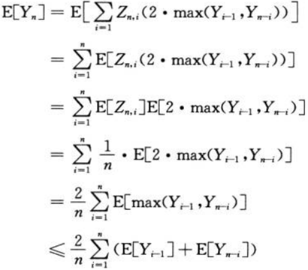](http://images2015.cnblogs.com/blog/634705/201510/634705-20151010200854565-30885413.png)

在上式最后的和式中，Y[0]，Y[1]，…，Y[n-1]都会出现两次（E[Yi-1]和E[Yn-i]都会出现），因此：

[image](http://images2015.cnblogs.com/blog/634705/201510/634705-20151010200856503-348798539.png)

使用替换法接着证明对于所有的正整数n，以上递归式有解。

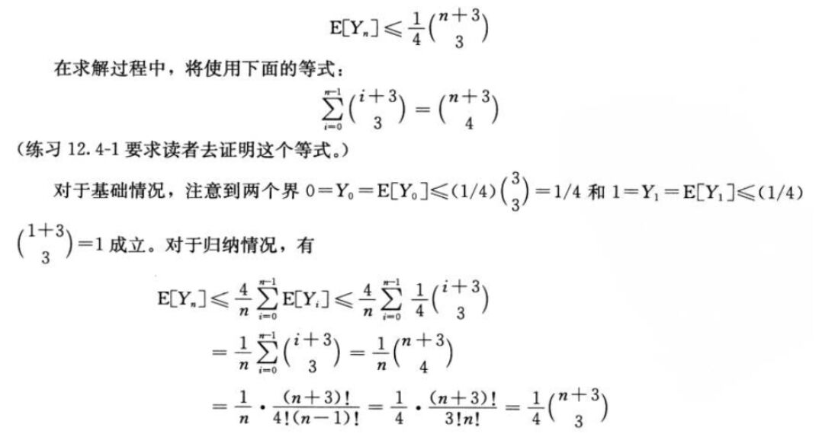

由Jensen不等式，我们可得进一步可得

[image](http://images2015.cnblogs.com/blog/634705/201510/634705-20151010200858878-490708458.png)于是，

[image](http://images2015.cnblogs.com/blog/634705/201510/634705-20151010200900174-1875633035.png)

两边去对数，最终得：E[Xn]=O（lgn）

因此ASL1和ASL2的期望都是O(log n)阶，更确切地，存在一个c，他们都不超过clogn。

1190201411蒋婷婷